Τίτλος Διδακτικού Σεναρίου:
«Τόρνευση Άξονα»

Φάση « 2 »
Τίτλος Φάσης: «Συνθήκες Κοπής στην Τόρνευση»

Χρόνος Υλοποίησης: 15 Λεπτά

Δραστηριότητα 1.
Μετά το τέλος της δραστηριότητας οι μαθητές να είναι ικανοί να:
α) επιλέγουν τις τιμές των συνθηκών κοπής ανάλογα με το υλικό του κατεργαζόμενου τεμαχίου και το υλικό του κοπτικού εργαλείου

Γενικές οδηγίες : Κατά τη διάρκεια του φύλλου εργασίας θα συναντήσετε το κουμπί

το οποίο θα σας παρέχει διευκρινήσεις για τη συμπλήρωση της ερώτησης, επίσης στο τέλος των ερωτήσεων κάντε κλικ στο για να ελέγξετε τις απαντήσεις σας.

Βήμα 1 : Σύνδεση με το Ψηφιακό σενάριο
Συνδεθείτε με το ψηφιακό σενάριο “Τόρνευση άξονα” (κάνοντας κλικ στον τίτλο του σεναρίου) και επιλέξτε τη φάση 2 «Συνθήκες κοπής στην Τόρνευση».
Βήμα 2 : Διαδραστικό βίντεο
Παρακολουθείστε το διαδραστικό βίντεο προκειμένου να εμπλουτίσετε τις γνώσεις σας. Επιπλέον προτείνουμε να μελετήσετε τα φύλλα εργασίας 1 & 2.
Το διαδραστικό βίντεο είναι μία παρουσίαση της τόρνευσης ενός άξονα, όπου κατά τη διάρκεια προβολής του, και σε καθορισμένο χρονικό σημείο και για συγκεκριμένο χρονικό διάστημα, προβάλλονται επιπρόσθετες πληροφορίες και ερωτήσεις για τα μέτρα ασφαλείας και τις συνθήκες κοπής.

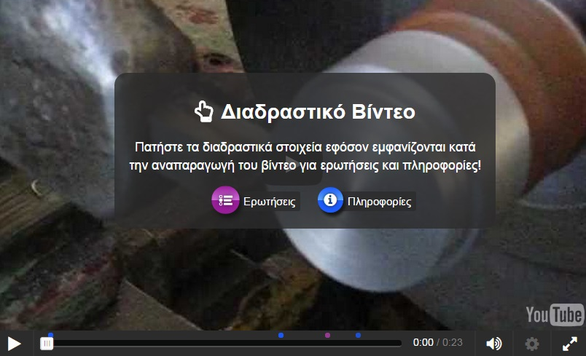

Βήμα 3 : Ερωτήσεις Συμπλήρωσης Κενών
Συμπληρώστε τα κενά στις παρακάτω προτάσεις.
Οδηγία: Γράψτε (με ελληνικούς χαρακτήρες και με πεζά γράμματα)την απάντησή σας μέσα στο λευκό πλαίσιο της κάρτας. Επαληθεύστε την απάντηση σας κάνοντας κλικ στο κουμπί
Οι συνθήκες κοπής στην τόρνευση είναι η , το βάθος κοπής και η πρόωση
Με την τόρνευση κατεργάζονται τεμάχια συμμετρικά εκ περιστροφής με, κατά κανόνα, διατομή
Στην τόρνευση η ταχύτητα κοπής εκφράζει το ρυθμό στην κύρια κίνηση
Κατά την τόρνευση, το κατεργαζόμενο τεμάχιο περιστρέφεται γύρω από τον αξονά του συγκρατούμενο στο του τόρνου
Το κοπτικό εργαλείο που χρησιμοποιείται κατά την τόρνευση εξαρτάται τόσο από το είδος της παραγόμενης επιφάνειας όσο και από το εάν η τόρνευση είναι ή εξωτερική στο κομμάτι.
Κατά την εργασία στον τόρνο πρέπει να φοράμε προστατευτικά και να αφαιρούμε το από το τσοκ πριν θέσουμε σε κίνηση τον τόρνο.

Βήμα 3 : Ερωτήσεις Αντιστοίχησης
Στην πρόταση που ακολουθεί αντιστοιχίστε - συμπληρώστε τα κενά που λείπουν με τις λέξεις που σας δίνονται (αποβλήτου, απόσταση, m/min, ταχύτητα, mm/min, πρόωση, mm).

Οδηγία: Με αριστερό πατημένο κλικ σύρετε τη λέξη στο σωστό κενό.
Πραγματοποιήστε τις ακόλουθες αντιστοιχίσεις
Η ………………… εκφράζει την ταχύτητα της κίνησης του κοπτικού εργαλείου σε χιλιοστά ανά λεπτό.
Η …………………. κοπής εκφράζει το ρυθμό κοπής στην κύρια κίνηση, που είναι η περιστροφή του τεμαχίου.
Το βάθος κοπής είναι η …………………………. της ακατέργαστης από την κατεργαζόμενη επιφάνεια όταν αυτή μετριέται κατά την ακτίνα και εκφράζεται σε ………………………….

Ένας από τους παράγοντες που λαμβάνονται υπόψη για τον προσδιορισμό της ταχύτητας κοπής είναι το πάχος του…………………….

Η ταχύτητα κοπής εκφράζεται σε…………..., ενώ η πρόωση εκφράζεται σε …………………

Βήμα 4 : Κάρτες Ερωτήσεων
Απαντήστε στις παρακάτω ερωτήσεις, των καρτών, σχετικές με τις συνθήκες κοπής στην τόρνευση.
Οδηγία: Γράψτε (με ελληνικούς χαρακτήρες και με πεζά γράμματα) την απάντησή σας της κάρτας στο λευκό πλαίσιο μέσα στη κάρτα. Επαληθεύστε την απάντησή σας κάνοντας κλικ στο κουμπί και στη συνέχεια με το δεξί βελάκι προχωρήστε στην επόμενη κάρτα.
